四川大学计算机学院数字逻辑实验
实 验 报 告

实验项目 | 流水灯 | 实验时间 | 2022.12.13
实验目的 | 通过实验，学会简单的时序逻辑设计
实验环境 | Vivado 2014.2 硬件：BASYS3 实验板
实验内容及步骤（含电路原理图/Verilog程序、管脚分配、仿真结果等；扩展内容也列入本栏） | 1．打开vivado，新建项目，添加IP核，新建BD设计文件。  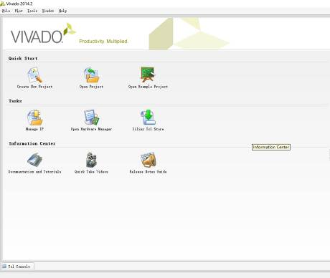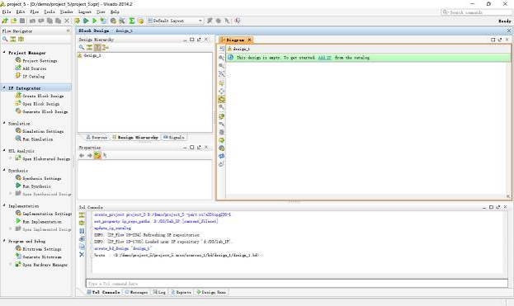  2.分析输入输出，列出状态机图，写出状态方程。状态转换图如下：  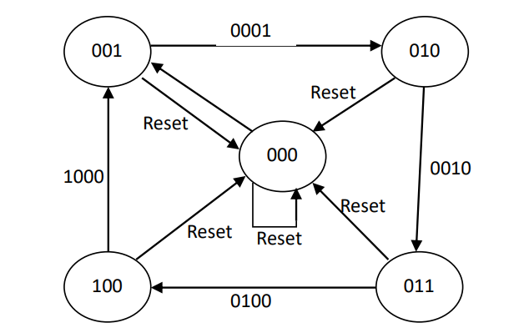  reset为高时，LED灯全为灭，即全为0。  由状态图列出状态转换表得：  根据卡诺图化简可以写出各输出方程如下  Y0 = Q0; Y1 = Q1Q2 ; Y2 = Q1Q2’ ; Y3 = Q1’Q2  状态方程为：  Q0* = Q1Q2Reset’; Q1* = (Q1’Q2 + Q1Q2’)Reset’; Q2* = (Q0’Q1’Q2’+ Q0’Q1Q2’ + Q0Q1’Q2’)Reset’ = Q2’Reset’  3.根据上述各方程设计原理电路图如下：  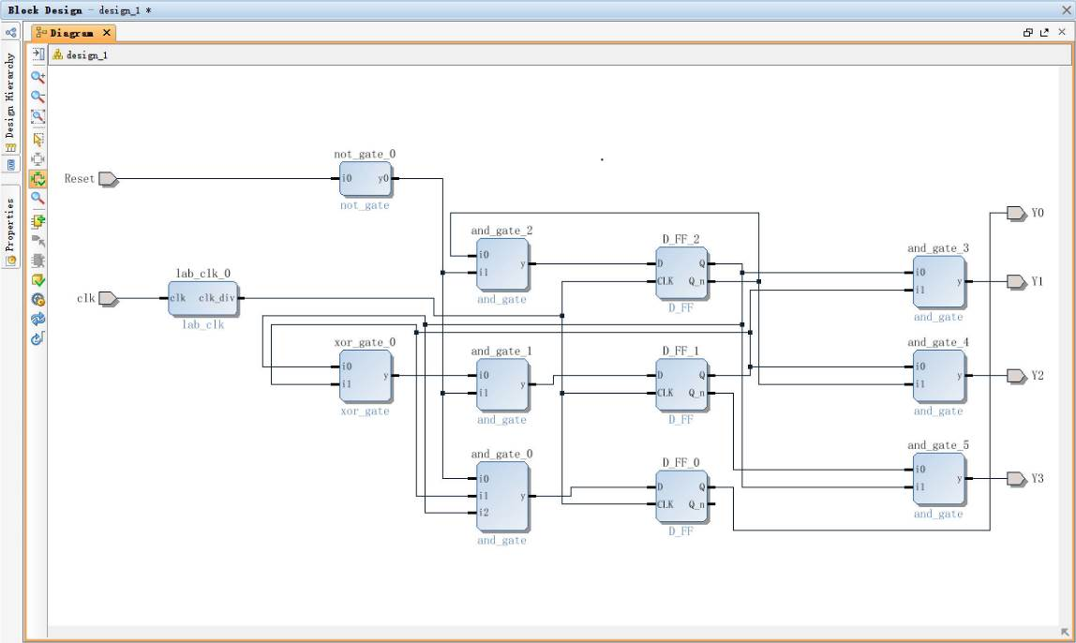  其中分频器设置为2Hz  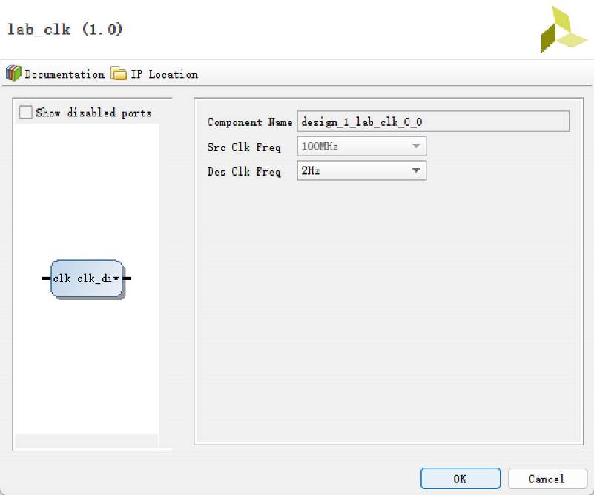
  Q0 | Q1 | Q2 | Reset | Q0* | Q1* | Q2* | Y0 | Y1 | Y2 | Y3
  0 | 0 | 0 | 0 | 0 | 0 | 1 | 0 | 0 | 0 | 0
  0 | 0 | 1 | 0 | 0 | 1 | 0 | 0 | 0 | 0 | 1
  0 | 1 | 0 | 0 | 0 | 1 | 1 | 0 | 0 | 1 | 0
  0 | 1 | 1 | 0 | 1 | 0 | 0 | 0 | 1 | 0 | 0
  1 | 0 | 0 | 0 | 0 | 0 | 1 | 1 | 0 | 0 | 0
  0 | 0 | 0 | 1 | 0 | 0 | 0 | 0 | 0 | 0 | 0
  0 | 0 | 1 | 1 | 0 | 0 | 0 | 0 | 0 | 0 | 1
  0 | 1 | 0 | 1 | 0 | 0 | 0 | 0 | 0 | 1 | 0
  0 | 1 | 1 | 1 | 0 | 0 | 0 | 0 | 1 | 0 | 0
  1 | 0 | 0 | 1 | 0 | 0 | 0 | 1 | 0 | 0 | 0
（接上）  实验内容及步骤（含电路原理图/Verilog程序、管脚分配、仿真结果等；扩展内容也列入本栏） | 4.生成顶层文件，进入RTL验证，进行管脚分配，管脚分配如下图：  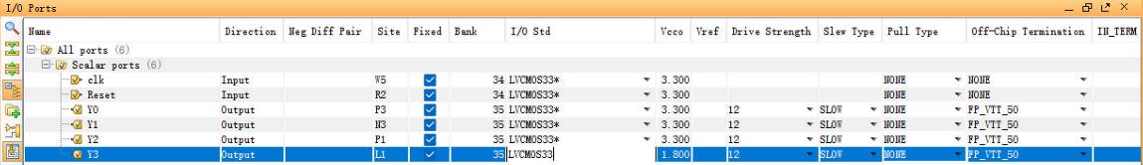  5.保存，综合，实现，生成bitstream  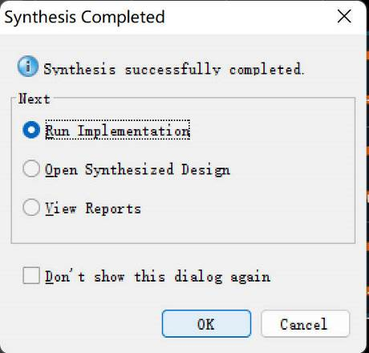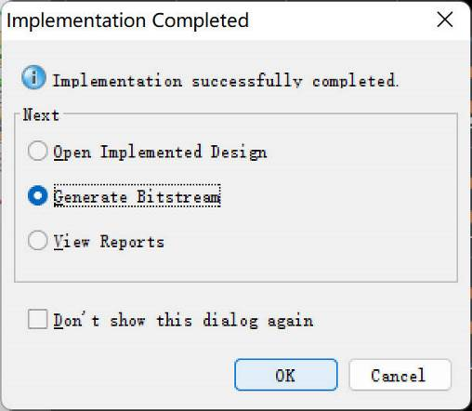  6.将bitstream下载到实验板上进行板级验证，验证结果如下：  （1）当Reset为高时，流水灯置0  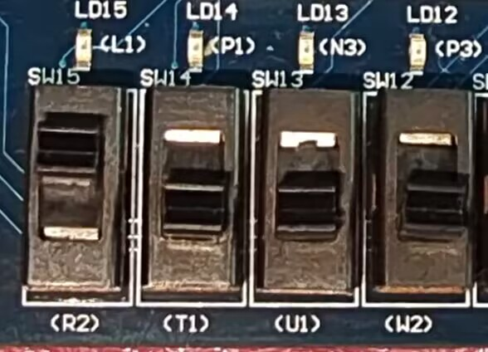  （2）当Reset为低时，流水灯开始循环亮起  0001—0010—0100-1000
（接上）  实验内容及步骤（含电路原理图/Verilog程序、管脚分配、仿真结果等；扩展内容也列入本栏） | 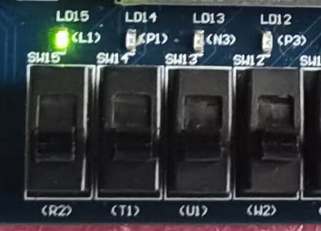  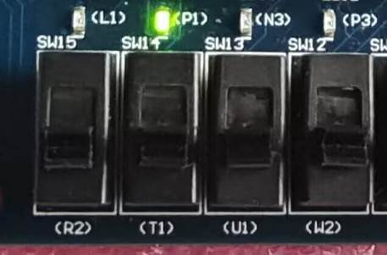  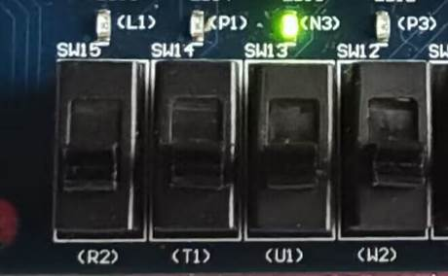  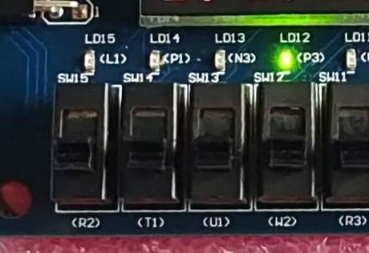
实验结果分析 | 流水灯功能实现良好，Reset功能正常，可以起到置0作用。原理电路实现了状态转换，符合状态方程
实验方案的缺陷及改进意见 | LED灯数量偏少，可以增加灯数，让流水效果更明显，但电路也会变得复杂
心得体会、问题讨论 | 通过时序逻辑和状态转换，可以实现状态机，但时钟频率固定，可以靠状态转换来接入不同分频器，实现流水频率的变化，实现快慢更替。
指导老师评 议 | 成绩评定： 指导教师签名：

